Vernisáž výstavy Martina Velíška ve Skive
29. ledna 2011 proběhla v muzeu ve Skive vernisáž výstavy ilustrací Martina Velíška k čes-kému vydání grónských mýtů a pověstí.
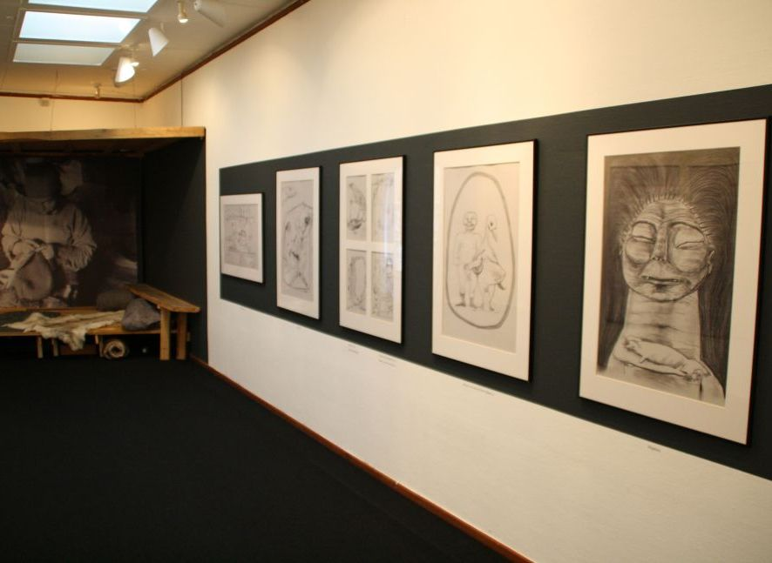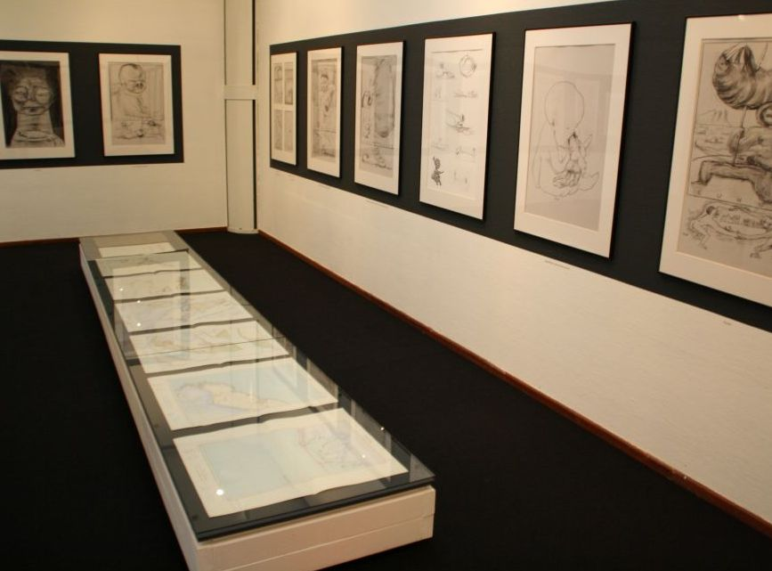
Úvodem zazpíval grónský sbor Kilitaq, poté se ujali slova ředitelka muzea Carina Serritzlew a starosta Flemming Eskildsen. Výstavu slavnostně otevřel velvyslanec Zdeněk Lyčka, který se pokusil o úvodní slovo v grónštině, poděkoval organizátorům za spolupráci, shrnul historii výstavy a přidal pár zajímavých informací o překladu Rasmussenových mýtů a pověstí do češtiny a o ilustrátorovi Martinu Velíškovi.
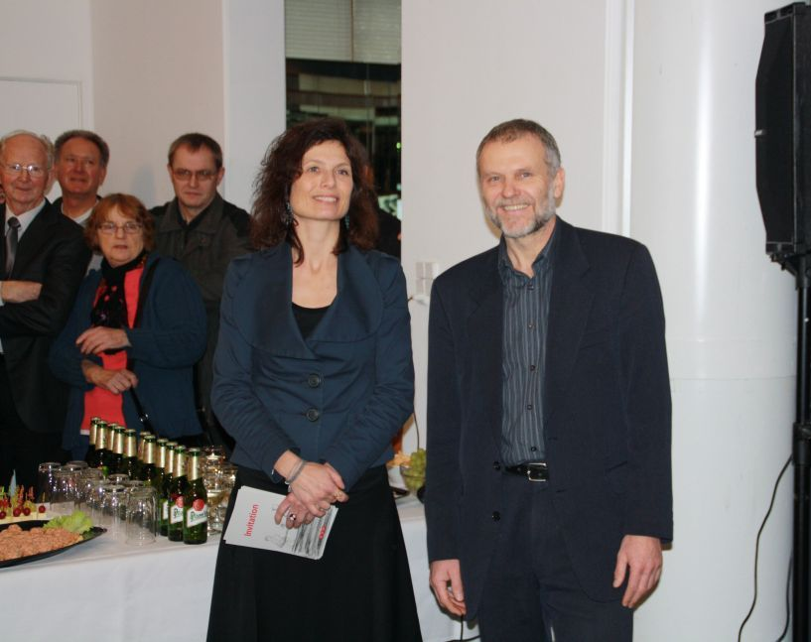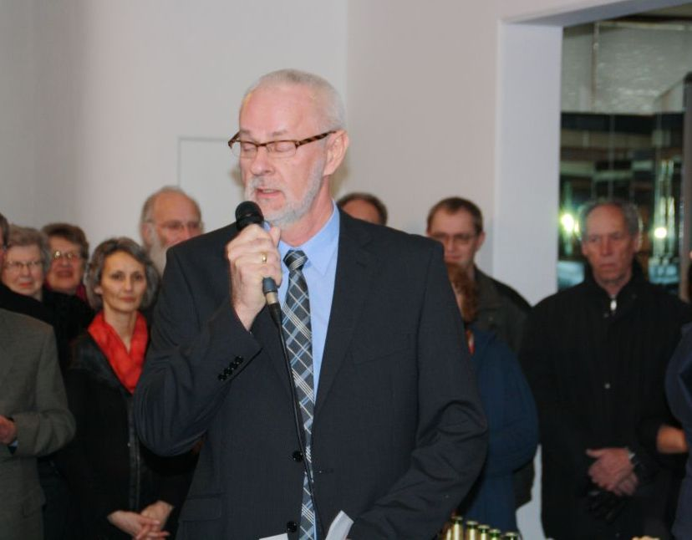

Ředitelka muzea C. Serritzlew a velvyslanec Z. Lyčka (foto Mogens Lildballe)
Starosta Flemming Eskildsen (foto Mogens Lildballe)

Více než 80 diváků si vyslechlo několik dalších grónských písní v podání sboru Kilitaq a zhlédlo vystoupení dvou tradičně maskovaných grónských tanečnic. Během vernisáže měli přítomní možnost ochutnat české pivo.
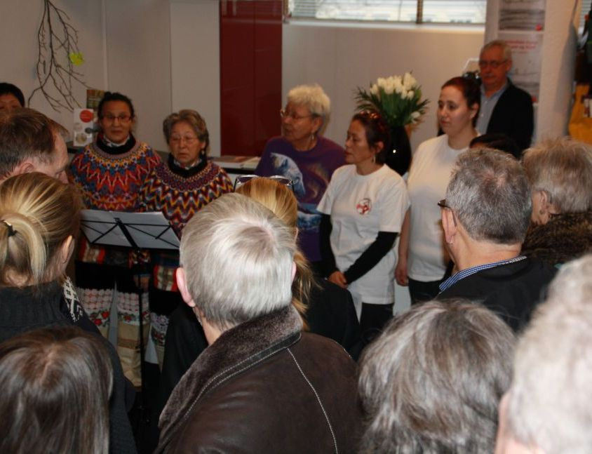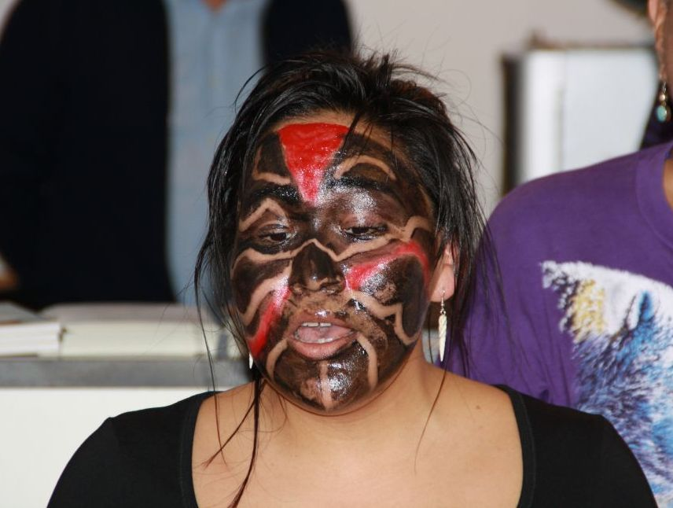

Sbor Kilitaq obklopený množstvím diváků
Maskovaná tanečnice

Z. Lyčka poskytl rozhovor grónskému deníku Sermitsiaq a dánské sekci Grónského rozhlasu. Rozhovor si můžete poslechnout zde.

